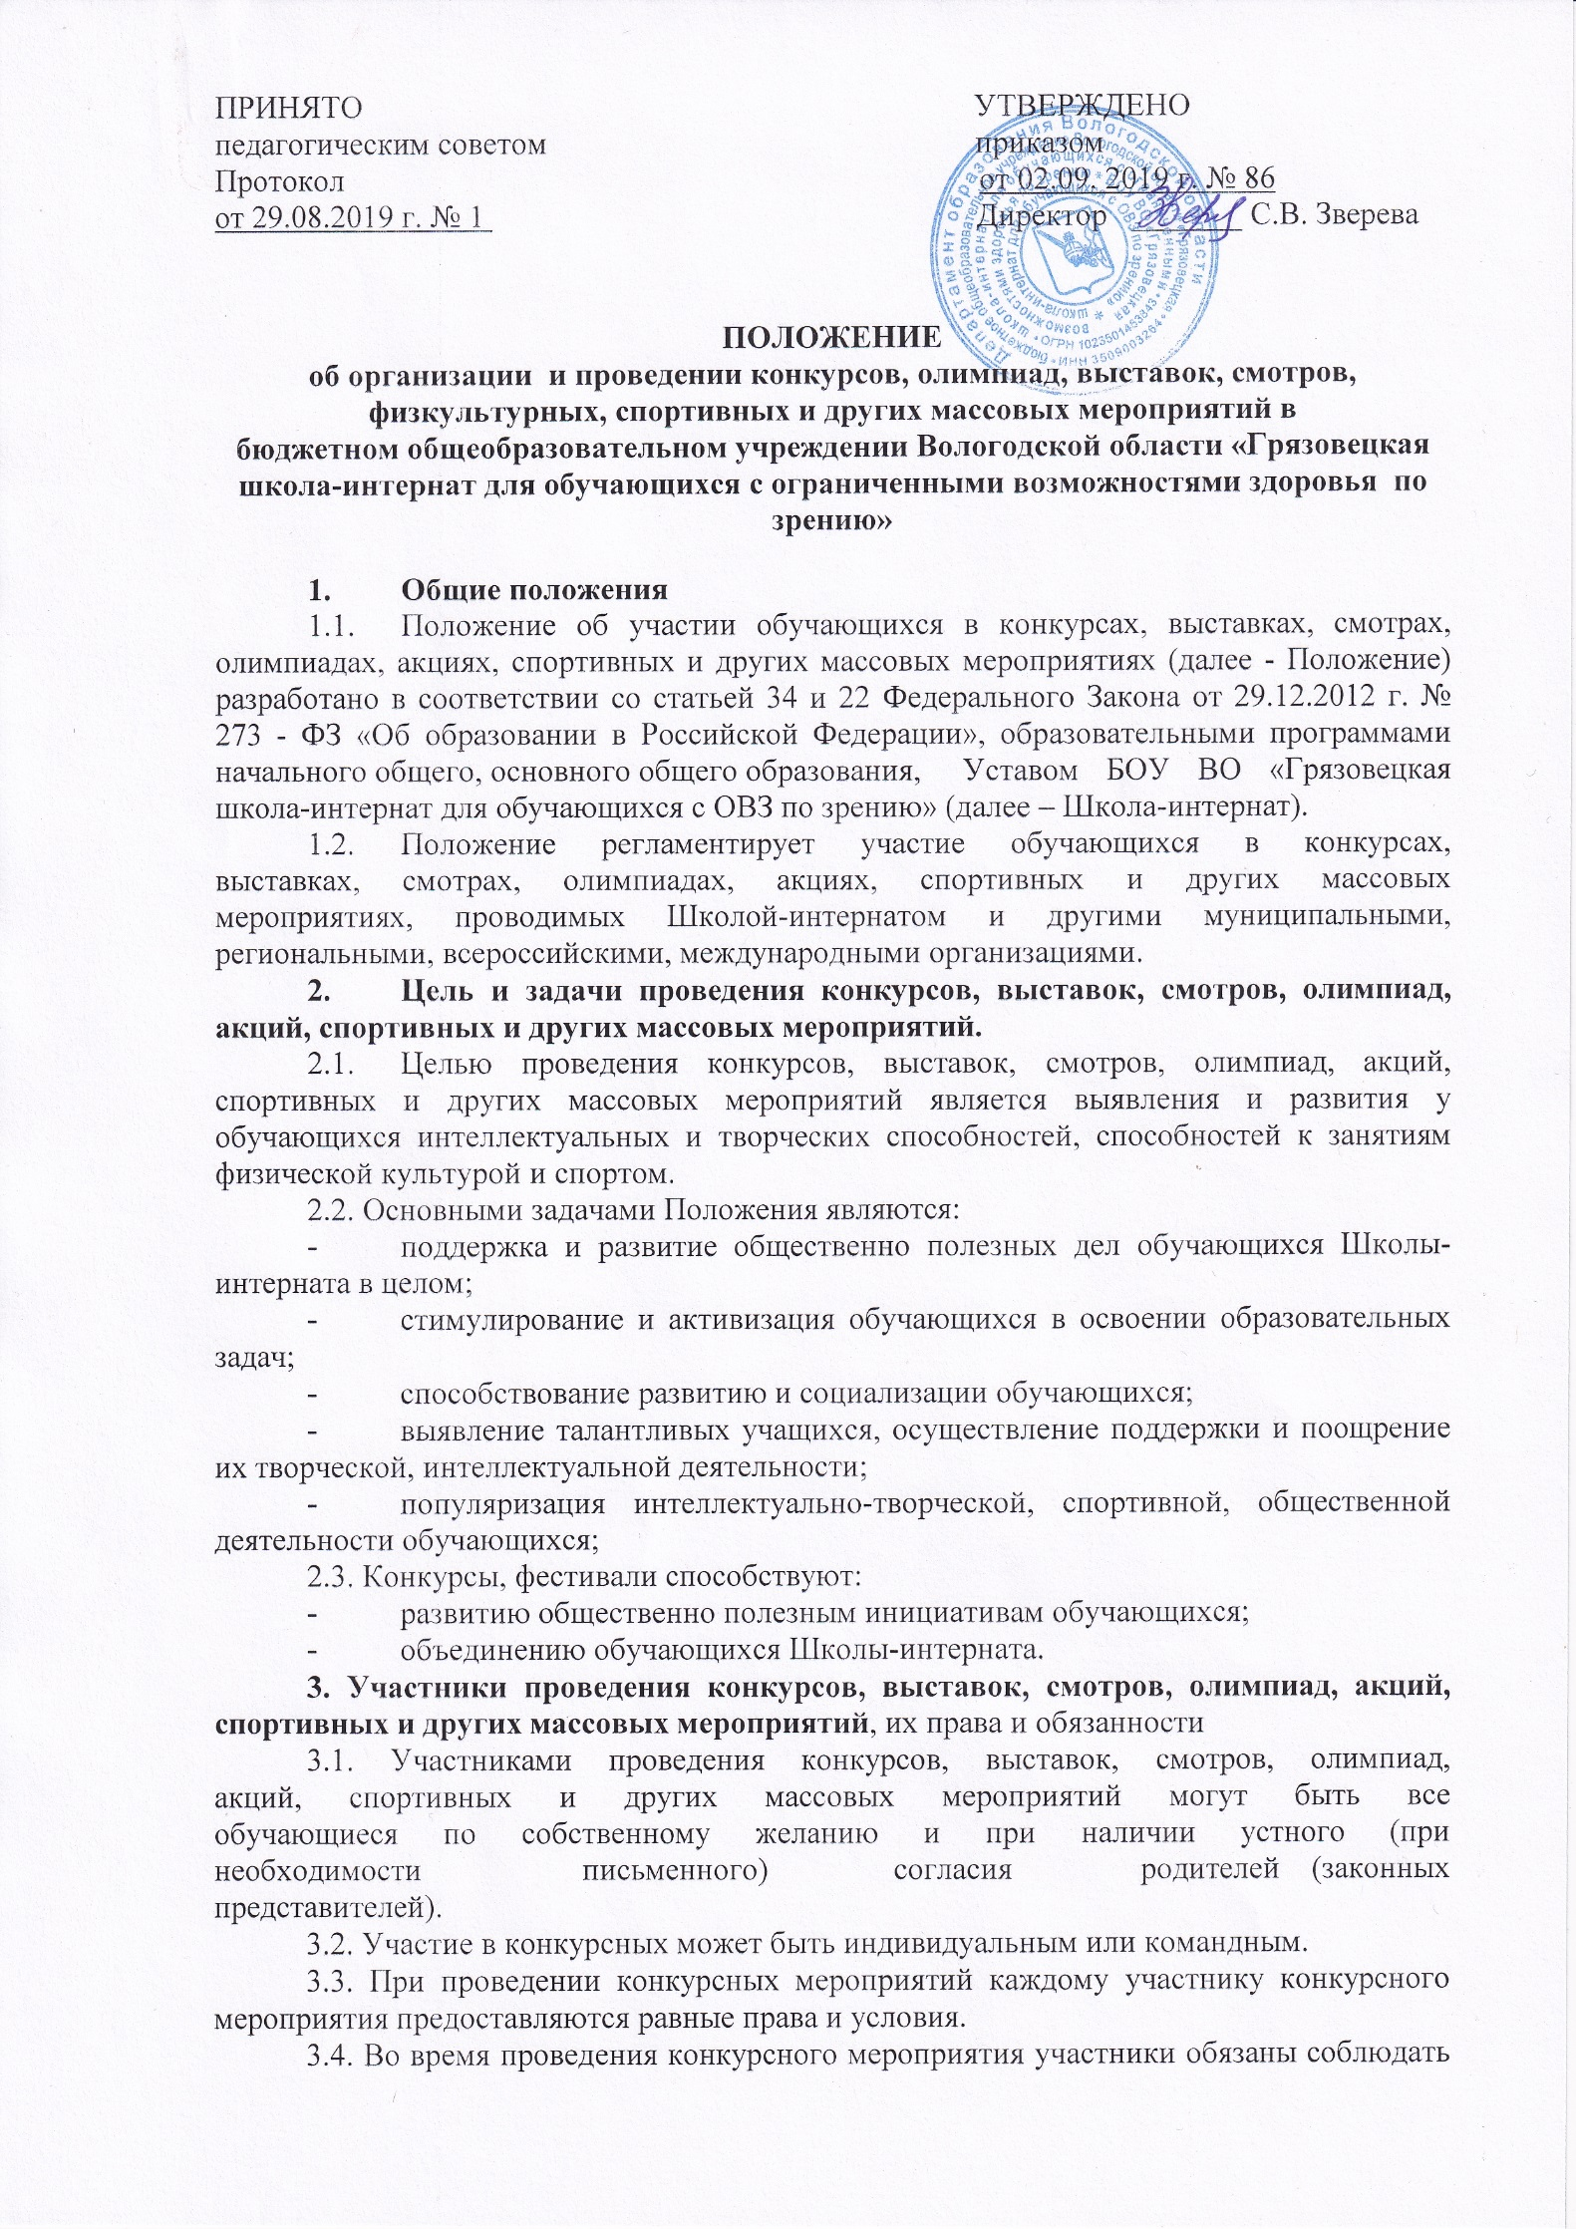

настоящее Положение и требования к организации и проведению соответствующего конкурсного мероприятия, изложенные в Положении о конкурсном мероприятии.

4. Направления конкурсов, выставок, смотров, олимпиад, акций, спортивных и других массовых мероприятий

4.1. Направления конкурсов, выставок, смотров, физкультурных мероприятий, спортивных мероприятий:

* поддержка детских инициатив, направленных на выявление творческих способностей обучающихся;
* поддержка проектов, которые направлены на изучение и охрану природы, защиту животных, улучшение состояния окружающей среды;
* поддержка партнерских конкурсов, фестивалей между группами и другими организациями различных уровней;
* поддержка партнерских конкурсов, фестивалей.

4.2. Конкурсы, выставки, смотры, физкультурные мероприятия, спортивных мероприятий не должны носить разовый характер, а являться частью долгосрочного проекта, востребованного всеми участниками образовательных отношений.

**5. Сроки реализации конкурсов, выставок, смотров, физкультурных мероприятий, спортивных мероприятий**

5.1 Конкурсы, выставки, смотры, олимпиады, акции, спортивные и другие массовые мероприятия реализуются в сроки, установленные условиями конкурсов, выставок, смотров, акций, спортивных и другие массовых мероприятий.

**6. Безопасность участников во время подготовки и проведения массовых мероприятий**

6.1. В период проведения массовых мероприятий с детьми неотлучно должны находиться классный руководитель или воспитатель, дежурный учитель или администратор.

6.2. Непосредственно перед началом проведения массового мероприятия лицами, ответственными за организацию и поведение мероприятиям проводится осмотр места проведения мероприятия, проверяются пути эвакуации и готовность средств пожаротушения на случай возникновения ЧС.

**7. Ответственность.**

Для участия в выездных конкурсах, выставках, смотрах приказом директора назначается педагогический работник, ответственный за жизнь и здоровье детей во время пути следования к месту проведения и во время проведения мероприятий.

**8. Результаты участия в конкурсах, выставках, смотрах, физкультурно-спортивных и других массовых мероприятиях**

8.1 Результатами участия обучающихся в конкурсах, выставках, смотрах, физкультурно-спортивных и других массовых мероприятиях различного уровня являются:

* Грамота, диплом
* Сертификат участника
* Благодарственное письмо
* Кубки, медали, памятные подарки.

8.2 Информация о результативности участия обучающихся и детских объединений, секций в конкурсах, выставках, смотрах, физкультурно-спортивных и других массовых мероприятиях размещается в течение учебного года на сайте Школы-интерната в разделе «Новости», на информационных стендах, в портфолио обучающегося, педагогического

работника.

